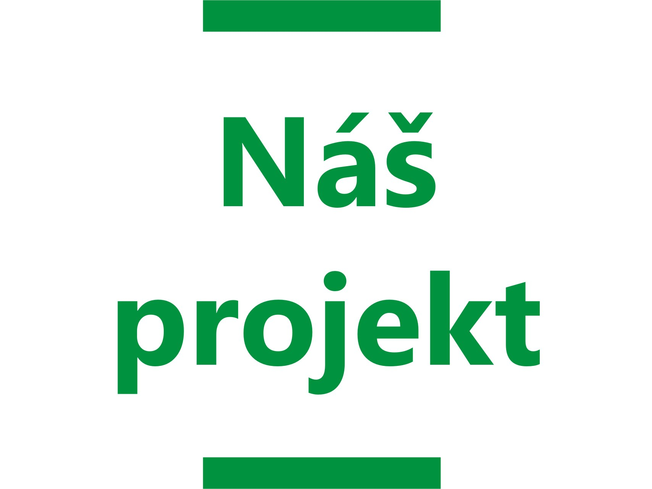

ŽÁDOST
o finanční podporu

IDENTIFIKACE ŽADATELE

Název a adresa (sídlo) žadatele
(IČ)
Právní forma žadatele |  | jednotlivec
Právní forma žadatele |  | skupina občanů
Právní forma žadatele |  | občanské sdružení / spolek
Právní forma žadatele |  | příspěvková organizace
Právní forma žadatele |  | podnikatel
Právní forma žadatele | Zaškrtněte jednu z možností
Kontaktní osoba
(funkce)
Telefon
Email

POPIS PROJEKTU

Název projektu
Účel projektu | (např.: kultura, práce s dětmi, sportovní aktivity)
Stručný popis projektu
Harmonogram projektu

ROZPOČET PROJEKTU

Celkové náklady projektu
Výše požadované finanční podpory
Výše ostatních zdrojů
Původ ostatních zdrojů

Do přílohy žádosti uveďte položkový rozpočet projektu.

PROHLÁŠENÍ ŽADATELE

Žadatel souhlasí s poskytnutím veškerých informací týkajících se této žádosti. Veškerá osobní data budou chráněna v souladu se zněním zákona č. 101/2000 Sb. o ochraně osobních údajů.
Žadatel souhlasí se zveřejněním celé žádosti (případně její části) na webových stránkách obce Velatice.
Žadatel prohlašuje, že uvedené údaje jsou úplné a pravdivé a že nezatajuje žádné okolnosti důležité pro posouzení žádosti.

V ____________________ dne ____________________

____________________
podpis žadatele

